Azərbaycan Respublikasının
İnsan Hüquqları üzrə Müvəkkilinin (Ombudsmanın)
Ermənistan silahlı qüvvələri tərəfindən Azərbaycanın Füzuli rayonun Alxanlı kəndində yaşayan müki əhalinin qətlə yetirilməsi və mülki obyektlərinin atəşə tutulması ilə əlaqədar

B Ə Y A N A T I

2017-ci ilin iyul ayının 4-də Ermənistan silahlı qüvvələri tərəfindən bir daha Azərbaycan Respublikasının Füzuli rayonunun Alxanlı kəndində məskunlaşan çoxsaylı mülki əhalinin yaşadığı yaşayış məntəqələri və mülki obyektlər hədəflənmiş şəkildə və qəsdən 80 və 102 millimetrlik minaatanlardan və dəzgahlı qumbaraatanlardan atəşə tutulmuşdur.
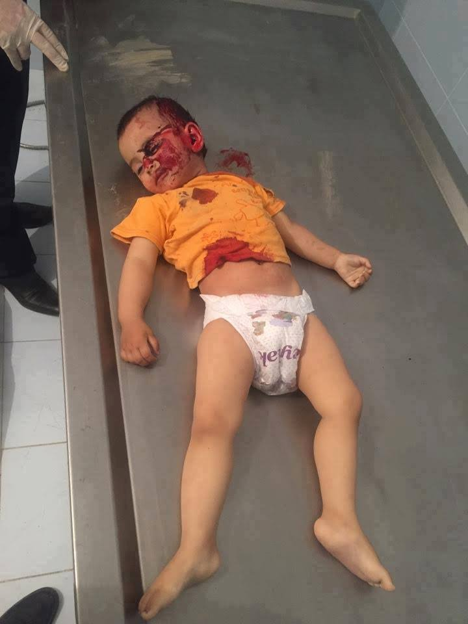
Nəticədə 1967-ci il təvəllüdlü yaşlı qadın Allahverdiyeva Sahibə və onun 2 yaşlı qız nəvəsi Quliyeva Zəhra həlak olmuş, digər mülki şəxs 1965-ci il təvəllüdlü qadın Quliyeva Səlminaz ağır yaralanmış və mülki obyektlər dağıdılmışdır.
Ermənistan silahlı qüvvələri tərəfindən minlərlə günahsız insanın həyatına son qoymuş, kütləvi şəkildə insan hüquqlarının kobudcasına pozulması, dünya mədəniyyətinə mənsub tarixi, dini və mədəni abidələrin tam dağıdılması, yer üzündən silinməsi ilə nəticələnən Azərbaycana qarşı 25 ildən artıq davam edən hərbi təcavüz, etnik təmizləmə və terror aktlarının davamı olan daha bir cinayətdir.
Ermənistan 1988-ci ildən başladığı və uzun müddətli ara vermədən davam etdirdiyi hərbi təcavüz nəticəsində Azərbaycanın Dağlıq Qarabağ ərazisini, eləcə də ətraf yeddi rayonu işğal etmiş, bununla da ölkəmizin ərazisinin 20 faizi zəbt olunmuş, bir milyon soydaşımız daimi yaşadığı Ermənistan ərazisində olan öz evlərindən işgəncələrə məruz qalaraq qovulmuş, habelə işğal olunmuş Azərbaycan torpaqlarından silah gücünə qovularaq məcburi köçkün vəziyyətinə düşmüş, onların hüquqları kütləvi şəkildə kobudcasına pozulmaqda, məruz qaldıqları müharibə əzabları hələ də davam etməkdədir.
Ermənistanın işğal etdiyi Azərbaycan ərazilərindən və Ermənistan Respublikası ərazilərindən erməni silahlı qüvvələri tərəfindən ötən ilin 2-5 aprel tarixlərində Azərbaycan Respublikası ərazilərinin, cəbhəyanı bölgələrdə məskunlaşan mülki əhalinin yaşadığı çoxsaylı yaşayış məntəqələrinin, məktəb və digər sosial obyektlərin, habelə Azərbaycan Silahlı Qüvvələrinin qoşunların təmas xətti boyunca mövqelərinin ağır artilleriyadan, iri çaplı silahlardan intensiv atəşə tutulması nəticəsində dinc əhali, o cümlədən uşaqlar, qadınlar və ahıllar həlak olmuş və ağır yaralanmışlar.
Bu hərbi təcavüz nəticəsində insan hüquqları sahəsində mövcud beynəlxalq sənədlərin, Cenevrə konvensiyalarının, o cümlədən Müharibə zamanı mülki əhalinin qorunması haqqında 1949-cu il 12 avqust tarixli Cenevrə konvensiyasının, BMT-nin Uşaq hüquqları haqqında konvensiyasının və digər sənədlərin müddəaları kobud şəkildə pozulmuşdur.
Bu hadisələr isə Ermənistanın təcavüzkar siyasətini, qeyri-insani hərəkətlərini təsdiqləyərək, belnəlxalq hüquq normalarına, o cümlədən bilavasitə Azərbaycanın işğal olunmuş ərazilərinin azad olunması ilə bağlı BMT-nin məlum 4 qətnaməsinə, BMT Baş Məclisinin “Azərbaycanın işğal olunmuş ərazilərində vəziyyət” adlı 14 mart 2008-ci il tarixli Qətnaməsinə, AŞPA-nın Azərbaycan ərazilərinin erməni hərbi qüvvələri tərəfindən işğal edildiyini və Dağlıq Qarabağ regionunun separatçı qüvvələr tərəfindən idarə olunmasını təsdiq edən 2005-ci il tarixli 1416 saylı qətnaməsinə və 1690 saylı tövsiyəsinə saymazyana münasibət göstərdiyini bir daha sübut edir.
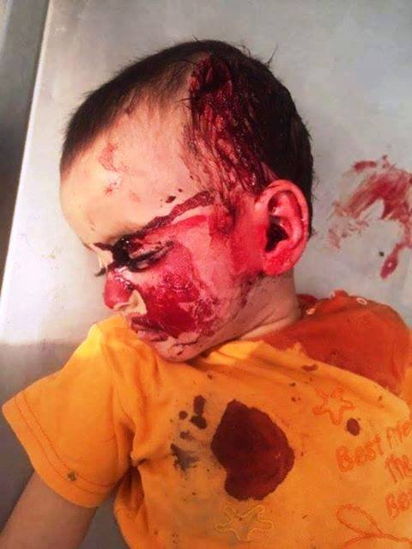
Ermənistanın Azərbaycana qarşı təcavüzü və onun nəticələri çoxsaylı beynəlxalq tədbirlərdə, o cümlədən Avropa Şurası Parlament Assambleyasının 2017-ci ilin iyun ayının sonlarında keçirilmiş yay sessiyasında da müzakirə olunmuş və nüfuzlu beynəlxalq təşkilatların diqqətinə çatdırılmışdır.
Bununla bağlı dünya birliyinə, mötəbər beynəlxalq qurumlara və həmkarlarıma bir daha müraciət edərək, Azərbaycana qarşı aparılan uzunmüddətli erməni təcavüzünə, kütləvi şəkildə insan hüquqlarının pozulmasına son qoyulması məqsədilə, yalnız pisləmək deyil, qətiyyətli səylər göstərməyə çağırıram.
Beynəlxalq ictimaiyyət bu cür qəddarlıq, amansızlıq və qeyri-insani hadisələrə laqeyd qalmamalıdır. Azərbaycan xalqı da sülh şəraitində yaşamaq və pozulmuş hüquqlarının bərpa olunmasını istəyir.
Azərbaycanın çoxəsrlik tarixi ərzində tolerant və mehriban birgə yaşama mədəniyyəti, ümumqəbul olunmuş dəyərlərə, sülhə sadiqliyi dünya dövlətləri üçün nümunə kimi göstərilir. Ermənistan isə öz işğalçılıq siyasəti ilə bu dəyərlərə hörmət etmədiyini, əksinə yalnız Azərbaycanda deyil, həm də bütün regionda sülh və inkişaf üçün mühüm təhlükə mənbəyi olduğunu göstərməkdədir.
Sülh olmadan nə yaşamaq, nə də hər bir üzv ölkə üçün BMT-nin yol xəritəsi olan dayanıqlı inkişaf məqsədləri, nə də insan hüquqlarının tam təmin olunması mümkün deyil.
Odur ki, tezliklə ədalətin və sülhün bərqərar olunacağına, insanlığa qarşı törədilən bu qatı cinayətlərin beynəlxalq hüquqi qiymətini alacağına, cinayətkarların cəzasız qalmayacağına, işğalçı Ermənistanın BMT Nizamnaməsinə müvafiq olaraq cəzalandırılmasına inanaraq, Ermənistanın təcavüzünə son qoyulması, ümumbəşər beynəlxalq normalara uyğun olaraq Azərbaycanın zəbt olunmuş torpaqlarının azad olunması, erməni hərbi qüvvələrin bu ərazilərdən çıxarılması, Azərbaycanın BMT və dünya tərəfindən tanınmış dövlət sərhədlərinin bərpa olunması, yüz minlərlə məcburi köçkünlərin öz doğma yurdlarına qayıtması və bütün insan hüquqlarından tam faydalanması üçün beynəlxalq təşkilatları, dünya dövlətlərini və həmkarlarımı birgə qətiyyətli səylər göstərməyə və tədbirlər görməyə çağırıram.

Elmira Süleymanova
Azərbaycan Respublikasının
İnsan Hüquqları üzrə Müvəkkili
(Ombudsman)

05 iyul 2017-cı il

Bəyanat BMT-nin Baş Katibinə, BMT-nin Təhlükəsizlik Şurasına, BMT-nin İnsan Hüquqları üzrə Ali Komissarına, YUNESKO-ya, İslam Əməkdaşlıq Təşkilatına, Avropa Komissiyasına, Avropa Şurasına, ATƏT-ə, Beynəlxalq və Avropa Ombudsmanlar İnstitutlarına, Asiya Ombudsmanlar Assosiasiyasına, Avropa Uşaq Hüquqları Ombudsmanları Şəbəkəsinə, Beynəlxalq Sülh Bürosuna, müxtəlif ölkələrin ombudsmanlarına, Azərbaycan Respublikasının xarici ölkələrdəki və xarici ölkələrin respublikamızdakı səfirliklərinə, Azərbaycanın diaspor təşkilatlarına göndərilmişdir.

